Приложение Б
Диаграмма вариантов использования

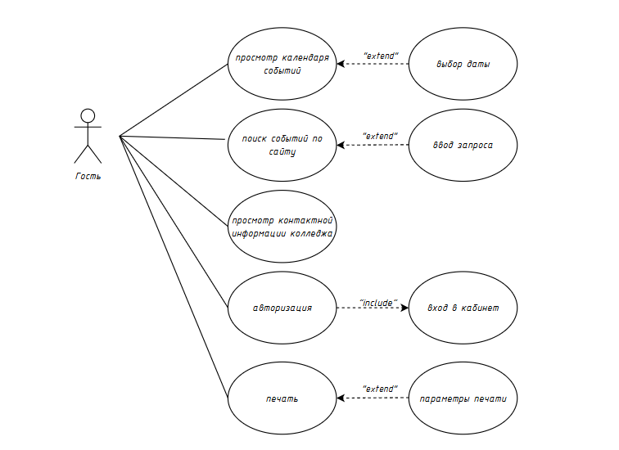

Рисунок 1 – Диаграмма вариантов использования

